***Dạng 1: Tìm tham số***  ***để hàm số là hàm số bậc nhất, đồng biến, nghịch biến.***

**Bài 1:** Cho hàm số 

1. Với giá trị nào của tham số m để hàm số đồng biến?
2. Với giá trị nào của tham số m để hàm số nghịch biến?
3. Xác định tham số m để hàm số đi qua điểm A(-2; -3)

**Bài 2**: Tìm  để hàm số sau là hàm số bậc nhất?

1. 
2. 
3. 
4. 

**Bài 3**: Cho hàm số . Tìm  để hàm số trên là

a. Hàm số bậc nhất

b. Hàm số đồng biến, nghịch biến

**Bài 4** : Cho hàm số . Tìm  để

a. Hàm số trên là hàm số bậc nhất

b. Hàm số đồng biến, nghịch biến

c. Đồ thị hàm số đi qua điểm 

***Dạng 2 : Xét tính đồng quy của ba đường thẳng.***

**Bài 5 :** Cho ba đường thẳng.

 ;  ; 

Chứng minh rằng  đồng quy.

**Bài 6 :** Cho ba đường thẳng.

 ;  ; 

Tìm  để ba đường thẳng trên đồng quy.

**Bài 7 :** Cho ba đường thẳng.

 ;  ; 

Tìm  để ba đường thẳng trên đồng quy.

***Dạng 4: Tìm điểm cố định của đường thẳng phụ thuộc tham số***

**Bài 8**

1. Chứng minh  là điểm cố định mà đường thẳng  luôn đi qua với mọi giá trị của tham số 
2. Cho đường thẳng với  là tham số. Tìm điểm cố định mà  luôn đi qua với mọi 

**Bài 9** : Cho đường thẳng 

* 1. Chứng minh rằng đường thẳng luôn luôn đi qua một điểm cố định với mọi m.
  2. Tính m để khoảng cách từ gốc tọa độ O đến đường thẳng là lớn nhất.

***Dạng 4:* Bài toán tam giác.**

**Bài 10** : Vẽ tam giác  trên mặt phẳng tọa độ . Biết 

1. Tính diện tích tam giác 
2. Tính chu vi tam giác 

**Bài 11:**

1. Vẽ đồ thị hàm số sau trên cùng mặt phẳng tọa độ:  và .
2. Gọi giao điểm của đường thẳng  với các trục Oy, Ox lần lượt là A, B. Gọi giao điểm của đường thẳng  với trục Oy là C. Tính góc của tam giác ABC.

**Bài 12**: Cho hàm số 

1. Vẽ đồ thị (D) của hàm số f.
2. Điểm nào trên đây nằm trên (D):  .
3. Tìm tọa độ điểm và khi biết: .

**Bài 13** :

1. Vẽ đồ thị hàm số  (d).
2. Tính khoảng cách từ gốc tọa độ đến đường thẳng (d).

**Bài 14**:

1. Vẽ trên cùng hệ trục tọa độ Oxy đồ thị các hàm số sau: 
2. Tìm tọa độ giao điểm M của  và 
3. Gọi giao điểm của đường thẳng với trục Ox theo thứ tự A, B. Gọi giao điểm của đường thẳng với trục Ox là C. Tính diện tích tam giác ABC.

***HƯỚNG DẪN GIẢI***

***Dạng 1: Tìm tham số***  ***để hàm số là hàm số bậc nhất, đồng biến, nghịch biến.***

**Bài 1:**

* 1. 
  2. 
  3. 

**Bài 2**:

a)  là hàm số bậc nhất 

b)  là hàm số bậc nhất 

c)  là hàm số bậc nhất 

d)  là hàm số bậc nhất 

**Bài 3:**

a)  là hàm số bậc nhất 

b) + hàm số đồng biến 

+ hàm số nghịch biến

**Bài 4**:

1. Hàm số đã cho là hàm số bậc nhất



1. Hàm số đồng biến



*) Hàm số nghịch biến



1. Vì đồ thị hàm số đi qua nên :



***Dạng 2 : Xét tính đồng quy của ba đường thẳng.***

**Bài 5**:

Gọi 

Xét phương trình hoành độ giao điểm, ta có:



Với 

Tìm được 

Thay tọa độ  vào  thấy thỏa mãn

Vậy  đồng quy.

**Bài 6**: Gọi 

Xét phương trình hoành độ giao điểm, ta có:



Với 

Tìm được 

Thay x = - 7; y = -11 vào . Suy ra 

Với  suy ra  trùng với 

Vậy: Không có giá trị nào của  để 3 đường thẳng trên đồng quy.

**Bài 7**:

Gọi 

Xét phương trình hoành độ giao điểm, ta có:



Với 

Tìm được 

Thay x = 5; y = 7 vào . Suy ra 

Với  suy ra 

Vậy 

***Dạng 3: Tìm điểm cố định của đường thẳng phụ thuộc tham số***

**Bài 8**:

1. Thay  vào  ta thấy luôn thỏa mãn vói mọi .
2. Gọi  là điểm cố định của 

Suy ra :

 với mọi 

 với mọi 



Từ đó ta tìm được  là điểm cố định của 

Bài 9:

1. Giả sử (d) qua điểm cố định 

Ta có

 đúng với mọi m

 đúng với mọi m.



Vậy các đường thẳng (d) đi qua điểm cố định là M (-1;1)

b. GTLN của OH = 

***Dạng 5: Tính chu vi và diện tích tam giác***

**Bài 10**:



a. Ta có: . Suy ra: 

b. Xét tam giác  và tam giác . Theo py-ta-go ta có:



Chu vi: 

**Bài 11**:

1. Xem hình vẽ bên

.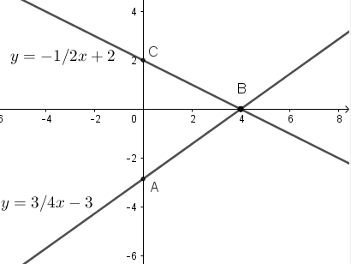

1. 





**Bài 12:**

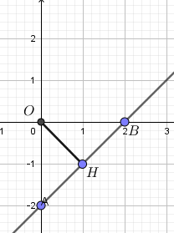

Kẻ 

Áp dụng hệ thức lượng trong tam giác OAB ()

 (vì OA = OB = 2)



Vậy khoảng cách từ gốc tọa độ đến đường thẳng (d) bằng .

**Bài 13**

Xem hình vẽ bên.

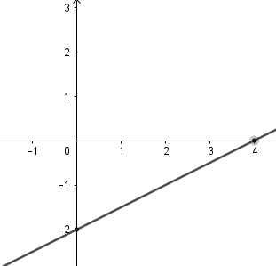

Điểm B và C nằm trên (d).

Thế  vào hàm số

 ta có 

Vậy 

**Bài 14:**

1. Xem hình vẽ bên

.

1. 



